8月11日

1、问题描述：运动计划下载失败，点击重试。

解决方案：网络问题

北京-运营-朱路遥 15:38:55

后来退出再进 就下来了

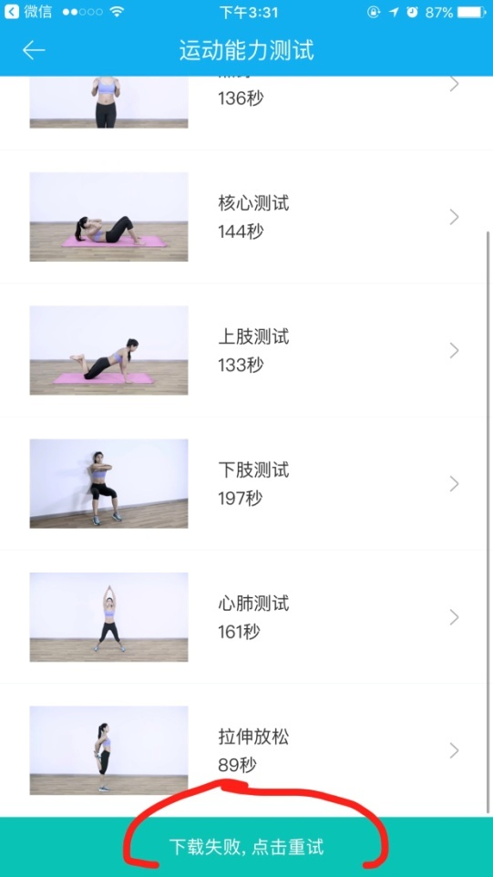

2、问题描述：

北京-运营-朱路遥 15:45:36

点下一个动作就卡主了

崔汉秀 15:46:23

恩 这次改的就是这个问题

解决方案：重新发了3.6.2的包

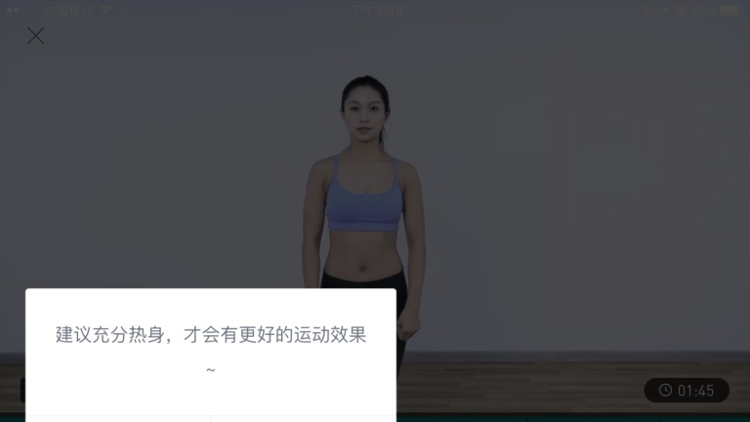

8月14日

问题描述：

北京-运营-朱路遥 17:11:52

周末教练的问题主要是以下几点：

1. 中断运动不记录

解决方案：亚峰个人抽时间加班解决，并提供了特殊包

1. 各部分训练时间不一致

解决方案：为目前分配计划逻辑，不做修改

5、运动节奏和计数统计不对（视频音频问题）

6、横屏竖屏

解决方案：原因是因为bugtags那个悬浮球导致，迭代3.6.2已解决

7、.无运动计划（已解决）

8、问题描述：

暂时猜测是app版本号的问题，因为发现并不是所有人都有异常提示，app里购买的可以查看，app外购买的估计是没有更新app导致的。确认后同步给大家。

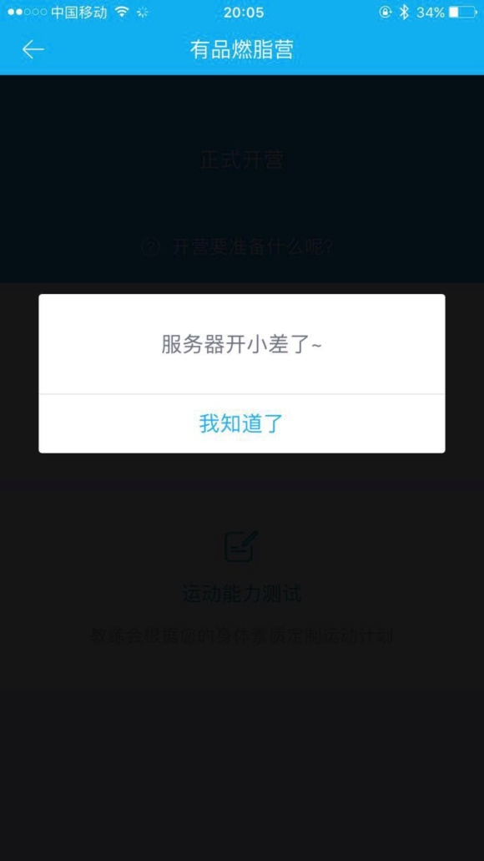

解决方案：无。。

8月15日

9、问题描述：查看学员的运动数据为null

解决方案：。。。。无

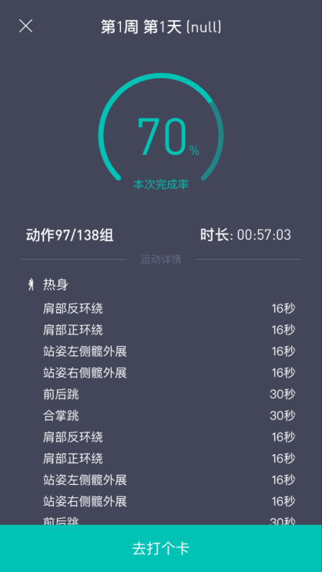

10、问题描述：app放置播放5s左右自动锁屏

解决方案：当天亚峰给了特殊包，原因是没有调用唤醒屏幕常亮的方法。



8月21日

11、问题描述：

网络异常之后。。。提交了这么多体侧进来，有解么

解决方案：无

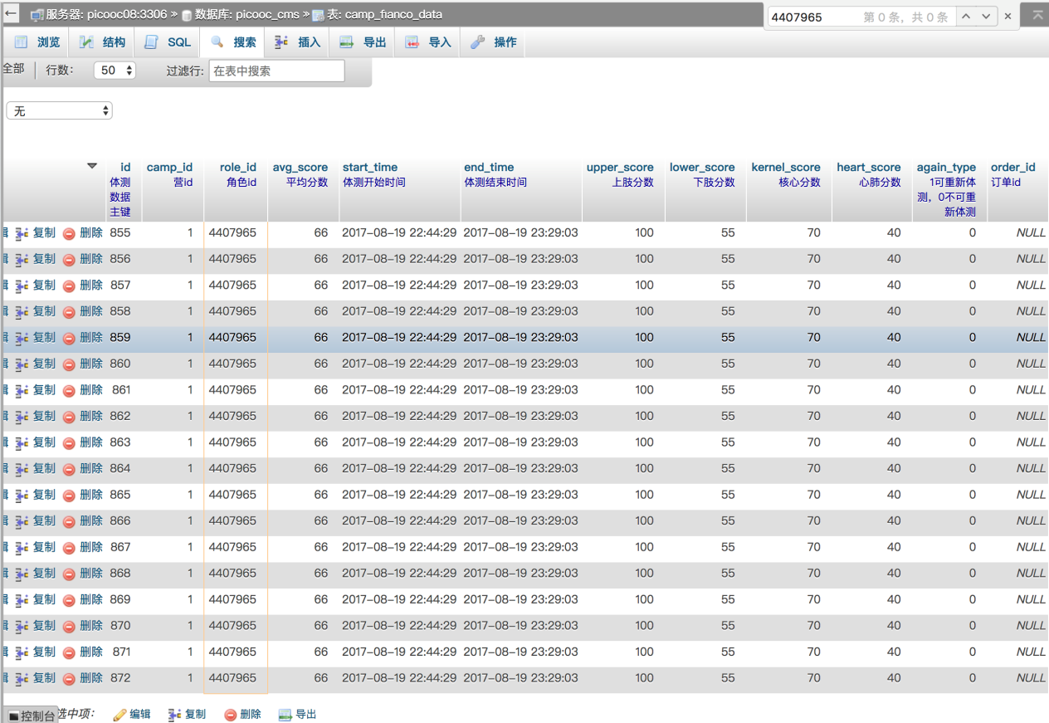

8月22日

12、问题描述：这个学员说做了65分钟，显示还有一半，就自动退出了

解决方案：无

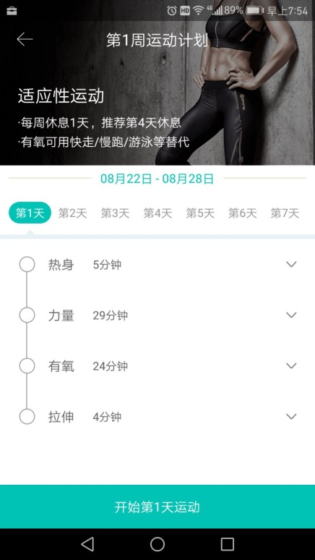

13、问题描述：41103学员打的卡，显示是41106号学员打的

解决方案：原因是后台录入学员数据错误导致大批量的学员信息混淆，雪祥已解决

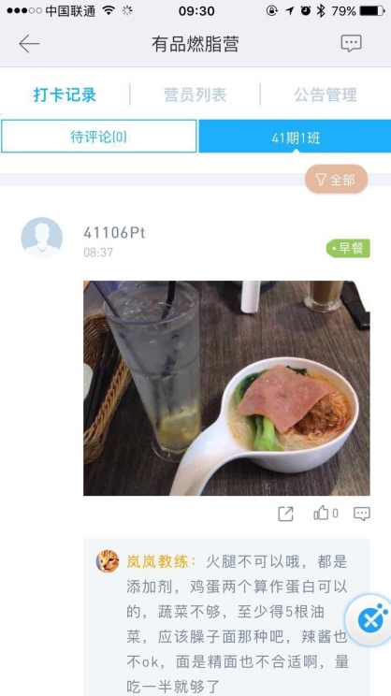

8月23日

14、问题描述：今天早上7点的时候把所有学员的运动计划分配完毕。

出现一个问题反馈：

B等级、L字伸展动作，无法加载出预览视频，下载当日训练视频后，可正常使用。

还有2个学员两次反馈称重数据无法同步，1个学员昨天晚上和今天早上都无法同步，1个学员昨天晚上无法同步

解决方案：

1.

2. 第二个问题 数据无法同步 你可以看看他在填写问卷的时候 选择的时段是不是和当前称重的时段是一致的

8月24日

15、问题描述：腰部右拉伸倒计时后卡死，不继续播放视频

解决方案：原因是修改了腰部右拉伸的视频时间，导致服务端返回0值给客户端，安卓客户端没有判断，服务端做了初步解决后，客户端3.7.0解决。

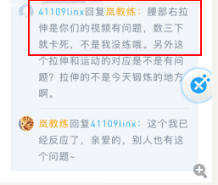

8月25日

16、问题描述：学员输入的时候，自动刷新页面。

解决方案：前端解决

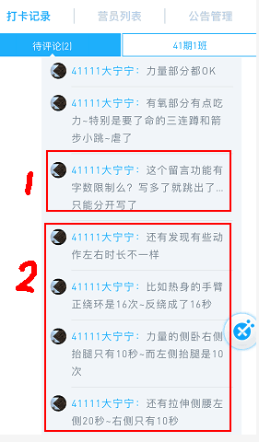

8月29日

17、问题描述：因为学员调班，导致zipurl返回null，所以下载数据出错

解决方案：后台重新生成运动计划已解决。

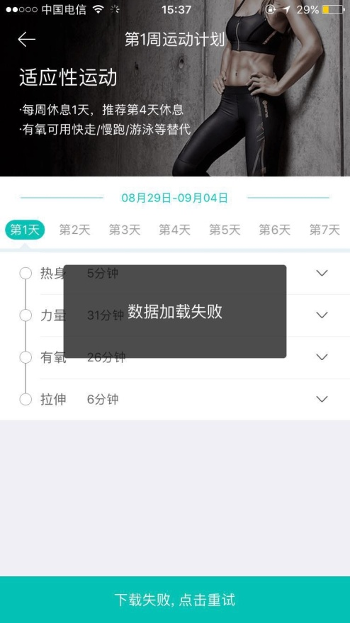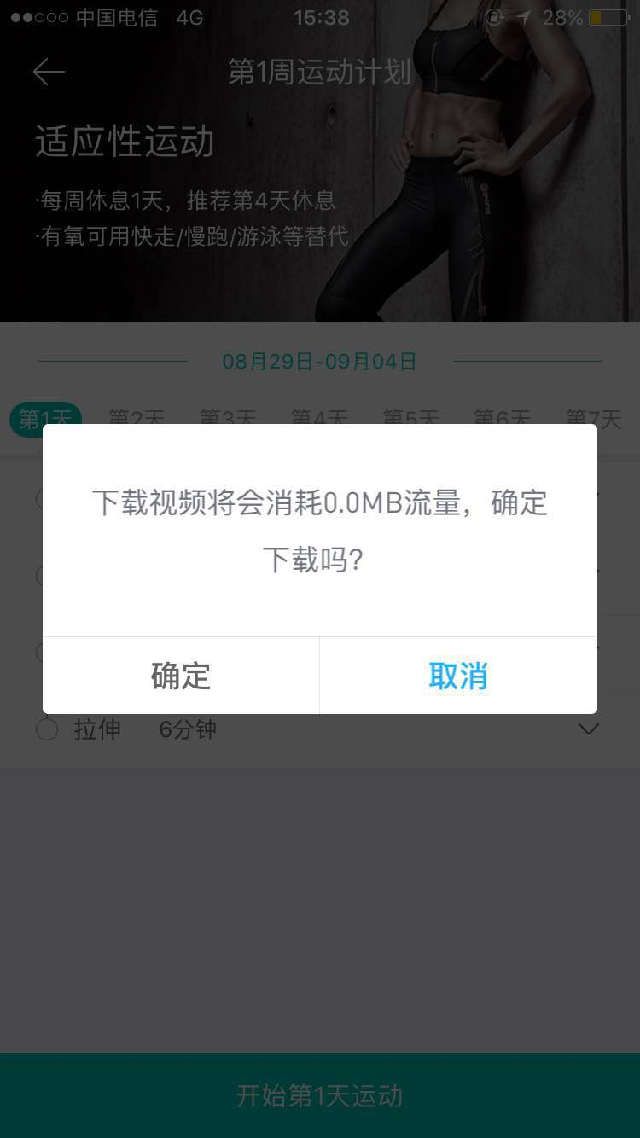

18、问题描述：学员展示运动计划

解决方案:原因是调班导致，分错班级

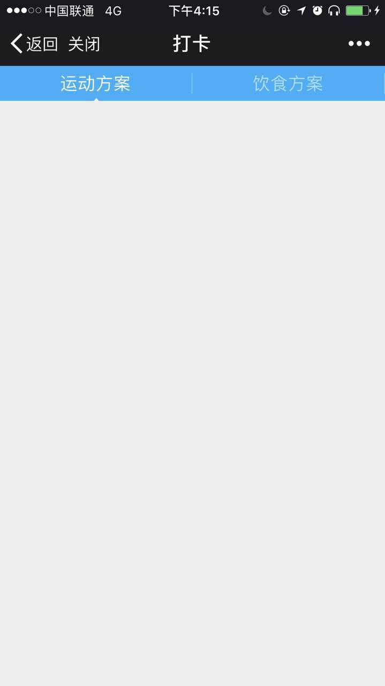

19、问题描述：学员进入运动计划页面出错

解决方案：跑计划解决



8月30 日

20、问题描述：

北京-运营-朱路遥 9:48:33

@IC 学员做的时候反映有些动作还是有问题

北京-运营-朱路遥 9:48:35

做四点支撑和胸部舒张时念完123就不动了 要手动跳下一节 结果最后统计时候这几个动作就变成没完成

解决方案：原因是后台修改了时间为5s，但是安卓客户端没有做兼容处理，最短时间需要7S，亚峰迭代版本解决。

21、问题描述：教练端每个班的学员计划和身材看不了

解决方案：兼容问题导致，超哥晚上解决了。

